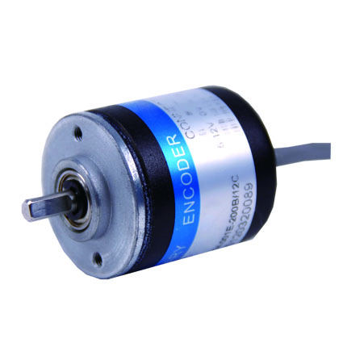

- 主体直径30 mm，轴径4 mm。
The main diameter 30 mm, diameter 4 mm.
- 体积小，质量轻，结构紧凑，安装方便
Small volume, light weight, compact structure,
convenient installation
● 应用于精密工作环境，机器人，X-Y工作平台等工控领域
Used in precision work environment, robot, X-Y work platform
and other industrial fields

可提供分解度Pulses/Round：
100 200 360 500

接线方法Output Connections：
信号  Signal | +V | 0V | A | B | Z | Shield
线色 Cable Color | 红  Red | 黑 Black | 绿 Green | 白 White | 黄 Yellow | 铜网 N.C
插座  Socket | 1 | 4 | 5 | 3 | 2 | 9

型号含义Type meaning：
TOC – A – 200 B – 12 C
∣ ∣ ∣ ∣ ∣
外形尺寸 脉冲数 信号 电源电压 输出方式
Dimensions Pulse count Signal Supply voltage Output

电气参数Electrical：
输出形式  Output Mode | 集电极开路输出  Open Collect Output | 电压输出  Voltage Output | 互补输出 Complementary Output
使用电压Power Source | 5-26V | 5 V 5-26V | 5V 5-26V
输出电压Output Voltage | “1” ＞0.7Vcc “0” ＜0.1Vcc
输出信号Signal Mode | A B Z | A B Z | A B Z
消耗电流  Current Consumption | ≤80mA | ≤80mA | ≤80mA
信号升降时间  Signal Rising & Falling Time | ＜1.5us
工作频带Scanning Frequency | 0……100kHz

机械参数Mechanical： 环境条件Environmental：
起动力矩 Starting Torque | ＜1.96X10-3Nm
轴负荷 Shaft loading | 轴向 Radial 30N,径向 Thrust 60N
最大转速 Max Slewing Speed | 6000r/min
重量 Weight | 250g
工作温度Operating Temperature | －10～＋60℃
储存温度Storage Temperature | －20～＋80℃
耐冲击Vibration | 30G 11ms
耐震动Shock | 50Hz 1h

外形尺寸Dimensions：
